Centro Ginecológico Dr. García Pérez-Llantada SLP
c/Fco.Vitoria 10, 1º,2ª 50008 Zaragoza
Tf: 976 237373 email: consulta@llantada.com
CIF: B-50961374

EJERCICIO FISICO TRAS TRATAMIENTO DEL CANCER DE MAMA
Existen múltiples estudios que hablan de la importancia del ejercicio físico en las pacientes tratadas de cáncer de mama, tanto en su repercusión física, psiquica y emocional.

En primer lugar la “sensación de estar viva y sana” es fundamental, el cáncer de mama no es el final de nada, tan solo una parada en el camino. El éxito en la respuesta a los tratamientos del cáncer de mama tiene mucho que ver el estado de ánimo, “las ganas de luchar” y el apoyo que la paciente sienta a su alrrededor.

Un buen apoyo de pareja, familiar , grupal (amigos, compañeros) y profesional (ginecólogo, oncólogo, psicólogo, radioterapeuta, cirujano plástico, personal de enfermería, fisioterapeuta …) , espiritual (las pacientes con fe y experiencia de fe evolucionan y afrontar mejor su enfermedad) es fundamental para afrontar con altas
posibilidades de éxito esta enfermedad.

La gran mayoría de los cánceres de mama son diagnosticados en estadíos precoces y , gracias a ello, tienen una alta probabilidad de supervivencia a los 15 años del diagnóstico.

Es por ello fundamental la incorporación activa del ejercicio físico como una parte más del tratamiento del cáncer de mama.

Hoy en día se recomienda un ejercicio físico combinado (aeróbico con ehercicuos de tonificación muscular) y siempre que sea posible supervisado o aconsejado por un profesional especializado en ejercicio físico (médico rehabilitador, médico especialista en deporte o fisioterapéuta) , por ejemplo:

Ejercicios aeróbicos:

CAMINAR 3 o 4 días a la semana un mínimo de 20 minutos al día o
CORRER o BICICLETA

Ejercicios de Tono muscular:


PILATES /YOGA o EJERCICIOS CON PESAS (supervisados por un experto) 2 días a la semana

El ejercicio físico es útil y beneficioso tanto durante el tratamiento con quimioterápia como en aquellas pacientes con tratamientos con terapia hormonal (antiestrógenos : Tamoxifeno, Inhibidores de la aromatasa, etc).

El ejercicio físico, está demostrado, ayuda a superar el cansancio (astenia) y a sentirse más activa y mejor. Y en las pacientes con tratamientos hormonales, mejora fundamentalmente los problemas musculares y articulares derivados de ella.

La recomendación de un ejercicio físico u otro depende de múltiples factores: La fase en que se encuentre la enfermedad, la presencia o no de linfedema, los efectos secundarios de los tratamientos y por supuesto de la condición física de la propia paciente y sus preferencias frente al deporte.

El inicio del ejercicio físico tambien dependerá del tipo de tratamiento realizado, si solo es una cuadrantectomía con ganglio centinela y tratamiento con quimioterápia y/o radioterapia puede iniciarse al mes de realizada la cirugía ( la quimioterapia y la radioterapia NO son contraindicaciones para realizar deporte). Si el tratamiento ha sido una mastectomía radical con reconstrucción mamaria con protesis o tejido autólogo debería esperar al menos 2 meses a iniciar el ejercicio físico. En ambos casos siemnpre con un sujetador deportivo bien ajustado, que impida la movilización de las mamas. En el caso de tener linfedema la paciente debe usar un manguito ( sobretodo en ejercicios tipo : correr, trotar, marcha nórdica …).
El ejercicio físico en este tipo de pacientes oncológicas NO tienen necesariamente más riesgo de lesiones que cualquier otro grupo de pacientes. Aunque siempre se recomienda, al menos en su inicio, realizarlo bajo la supervisión de un profesional especializado.

Existen multiples trabajo que muestran asi mismo que el ejercicio realizado en grupo muestran unos resultados a nivel de salud general francamente saludables: la tensión arterial se reduce de forma significativa, así como la frecuencia cardiaca, disminuye la grasa corporal y bajan los niveles de colesterol total. Además aumenta significativamente la capacidad máxima de oxigeno, mejora las anemias, la capacidad funcional del organismo , potencia el sistema inmunitario , mejora el estado de ánimo y por tanto la calidad de vida.

Por todo esto deberemos animar a nuestras pacientes operadas de cáncer de mama a realizar ejercicio físico como parte del tratamiento médico. Explicando que no todo ejercicio físico vale para todo el mundo y por eso debe ser personalizado y supervisado

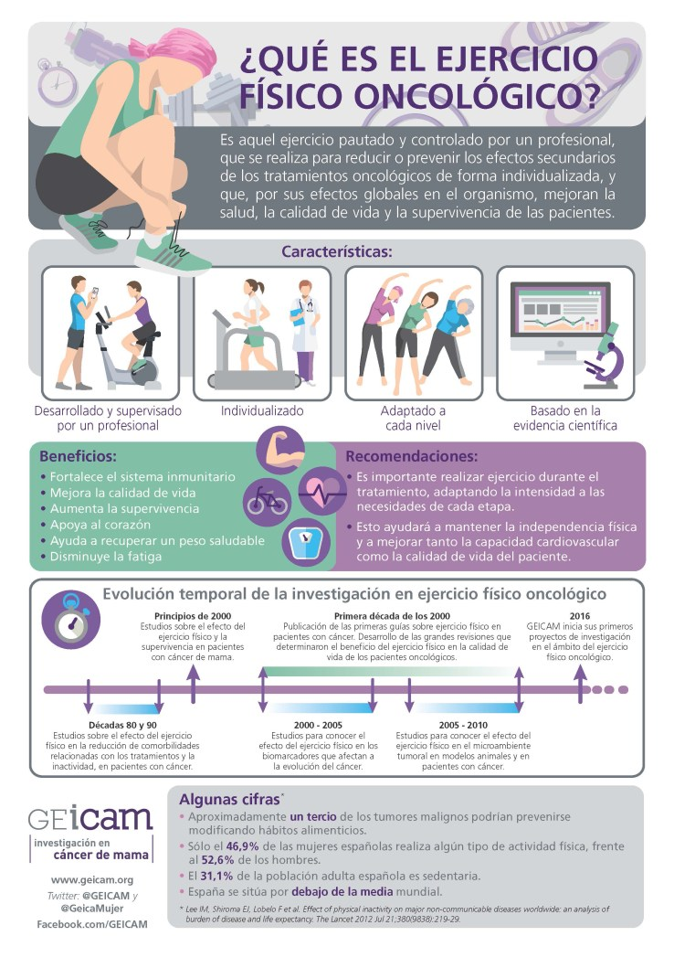

Zaragoza a 3 de noviembre de 2019

Dr. F. Javier García Pérez-Llantada
Colegiado nº 9576 ZARAG0ZA
Bibliografía:
https://cuidateplus.marca.com/ejercicio-fisico/2018/10/19/ejercicios-adecuados-cancer-mama-167667.html
https://www.cancer.gov/espanol/cancer/sobrellevar/dia-a-dia/fe-y-espiritualidad/espiritualidad-pro-pdq
http://onconature.es/ejercicio-fisco-oncologia-integrativa/
https://onelife.es/areas-de-tratamiento/ejercicioterapeutico/ejercicio-fisico-en-el-paciente-oncologico/

Imágenes:
https://duemosli.blogs.uv.es/files/2018/05/12-beneficios-de-caminar-todos-los-días.jpg

https://cdn-elle.ladmedia.fr/var/plain_site/storage/images/minceur/maigrir-par-le-sport/pilates-debutant-3705041/88181162-1-fre-FR/Le-Pilates-pour-debutant-de-A-a-Z.jpg

